|  |  |
| --- | --- |
| BỘ NÔNG NGHIỆP & PTNT  VIỆN KHOA HỌC THỦY LỢI VIỆT NAM  **VIỆN KHOA HỌC THỦY LỢI**  **MIỀN NAM** | **CỘNG HÒA XÃ HỘI CHỦ NGHĨA VIỆT NAM**  **Độc lập – Tự do – Hạnh phúc**  **---*---**  *Thành phố HCM, ngày 4 tháng 8 năm 2017* |

**BẢN TIN**

**DỰ BÁO NGUỒN NƯỚC LŨ VÙNG Ở ĐỒNG BẰNG SÔNG CỬU LONG NĂM 2017**

# DIỄN BIẾN NGUỒN NƯỚC TRÊN DÒNG CHÍNH MÊ CÔNG

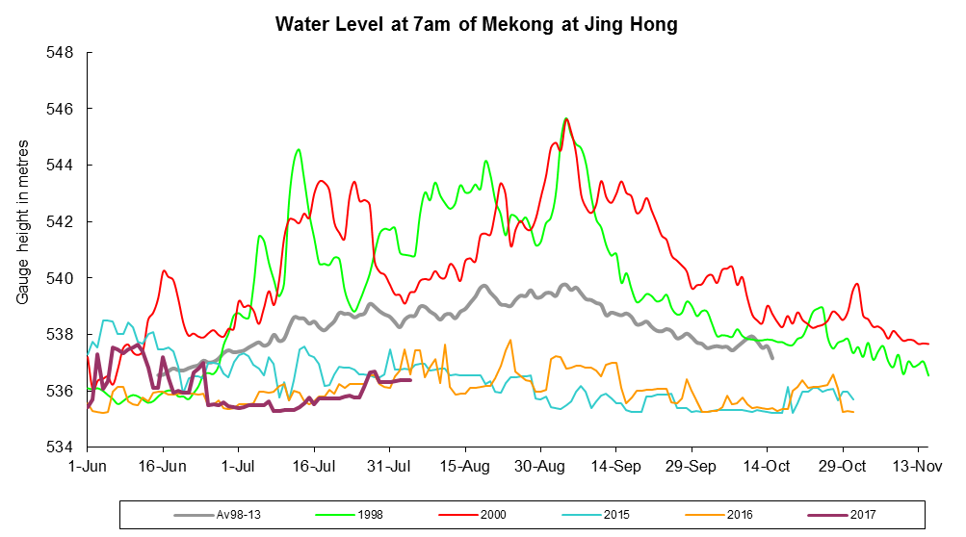

*Hình 1: Diễn biến nước về từ Trung Quốc qua Cảnh Hồng, cập nhật ngày 4/8*

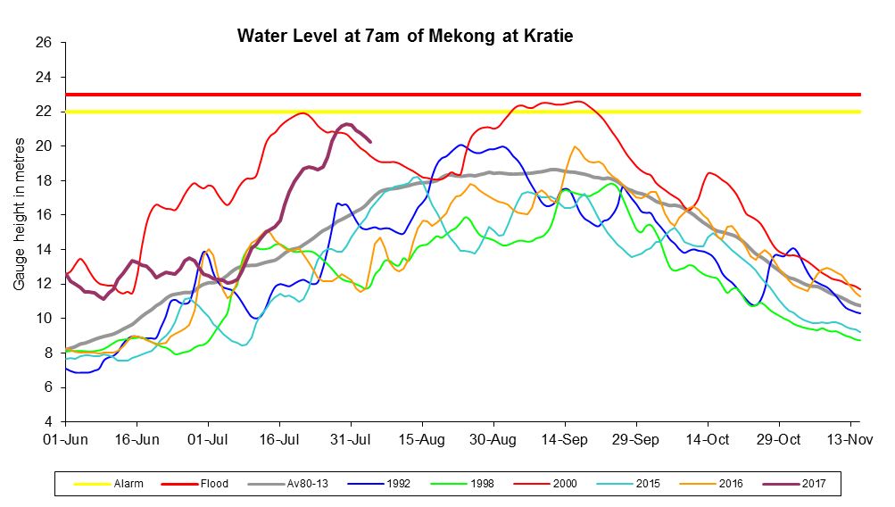

*Hình 2: Diễn biến nước về qua trạm Kratie, cập nhật ngày 4/8*

Các hồ thủy điện Trung Quốc đang vào kỳ tích nước, lượng nước xả về hạ lưu thấp hơn so với trung bình nhiều năm (Hình 1). Đóng góp dòng chảy lũ phía hạ lưu chủ yếu phụ thuộc vào mưa ở phía hạ lưu vực Mê Công.

Từ tuần thứ 2 của tháng 7 đến nay, các ảnh hưởng nối tiếp của áp thấp nhiệt đới và bão làm mưa tăng ở các vùng từ phía Bắc Lào, Trung Lào và xuống phía Nam, mưa ở mức trung bình cao hoặc cao hơn so với các năm gần đây, mực nước sông Mê Công liên tục tăng với cường suất nước lên bình quân đạt 39 cm/ngày (tại Kratie). Lũ sớm từ thượng nguồn đạt đỉnh ngày 30/7 (Hình 2), mực nước tại Kratie đạt cao trình 21,26m, xấp xỉ báo động cấp I.

Hiện mực nước các trạm trên dòng chính Mê Công từ Chiang Saen đến Kratie có xu thế giảm. Tại Kratie mực nước giảm 10-20cm/ngày, mực nước lớn nhất ngày 4/8 đạt 20,25m. Khu vực biển hồ Tonle Sap, mực nước tăng 5-10 cm/ngày, mực nước tại Kampong Luong ngày 4/8 đạt 5,2m. Mực nước lớn nhất trong ngày 4/8 tại Tân Châu đạt 2,99m, tại Châu Đốc đạt 2,30m.

# DỰ BÁO ẢNH HƯỞNG LŨ ĐẾN CÁC VÙNG TRÊN ĐỒNG BẰNG

Mực nước Tân Châu và Châu Đốc đã vượt mức trung bình nhiều năm từ 19/7. Mực nước lớn nhất tại Tân Châu đạt 3.01m (ngày 30/7) và tại Châu Đốc là 2.45m (ngày 28/7). Mực nước lớn nhất tại Cần Thơ 1.63m (ngày 25/7) và 1.56 m tại Mỹ Thuận (ngày 28/7).

Dự báo, nước về từ thượng nguồn qua trạm Kratie đã qua đỉnh lũ sớm, nước lũ về sẽ giảm trong 5 ngày tới. Ảnh hưởng của thủy triều đang bắt đầu tăng trở lại, mực nước tại Tân Châu và Châu Đốc tăng chậm và đạt đỉnh khoảng 10/8. Dự báo mực nước lớn nhất trong tuần tới tại Tân Châu 2,8-3,15m và Châu Đốc 2,3-2,6m.

Do ảnh hưởng của kì triều tăng trở lại mực nước tại các cùng trung tâm đồng bằng (Cần Thơ và Mỹ Thuận) tăng trở lại đến 12/8 đạt 1,4-1,6m. Dự kiến mực nước vùng trung tâm đồng bằng lớn nhất vào nửa cuối tháng 8 ở mức 1,6-1,8m.

Dự báo mùa mưa năm 2017, khu vực Biển Đông bị ảnh hưởng 12-14 cơn bão và ATNĐ, cao hơn so với trung bình nhiều năm, tập trung vào các tháng 8 và 9. Vì vậy tổng lượng lũ lưu vực sông Mê Công năm nay dự báo vào mức trung bình cao. Tuy nhiên, do ảnh hưởng của các hồ đập thủy điện ở thượng nguồn tổng lượng dòng chảy lũ về đồng bằng một phần bị tích lại bởi các thủy điện. Dự báo mực nước lũ tại Tân Châu đạt đỉnh vào cuối tháng 9 đến đầu tháng 10, đạt 3,8m-4,2m và tại Châu Đốc đạt khoảng 3,3m-3,8m.

# KẾT LUẬN - KIẾN NGHỊ :

Đến thời điểm hiện tại, 4/8, mực nước sông Mê Công tại Kratie đang xuống, mực nước có xu thế giảm trong 5 ngày tới. Phía hạ lưu, thủy triều bắt đầu tăng trở lại vì vậy mực nước các vùng trên đồng bằng có xu thế tăng chậm. Dự báo năm 2017 đỉnh lũ xuất hiện vào cuối tháng 9 đầu tháng 10 với mực nước lũ lớn nhất đạt mức trung bình (mực nước Tân Châu đạt khoảng 3,8-4,2m). Như vậy được xem là một thời gian dài (từ 2011 đến nay) lũ mới quay trở lại, vì vậy các khu vực đã thu hoạch xong có thể tranh thủ xả lũ để bồi bổ phù sa và thau rửa đồng ruộng. Các địa phương tiếp tục cập nhật các thông tin dự báo sau. Cùng với xu thế lũ đạt mức trung bình và trạng thái ENSO trung tính là điều kiện nguồn nước dự báo thuận lợi cho sản xuất vụ Đông Xuân năm 2017-2018.

***Viện Khoa học Thủy lợi miền Nam, 4/08/2017***